

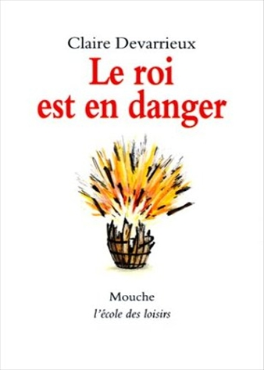
Le roi est en danger
Claire Devarrieux

Question | 1 | 2 | 3 | 4 | 5 | TOTAL
Ma note
Note maximale | 4 | 4 | 4 | 4 | 4 | 20

- Pourquoi le prince Geoffroy ne part-il pas à la guerre ?
- Parce qu’il n’aime pas se battre.
- Parce qu’il est trop petit.
- A cause de sa mauvaise vue.

- Quelle est la nouvelle arme que possède le roi de Navaronne?
- Des canons.
- Des arquebuses.
- Des arbalètes.

- Comment Zélie et sa mère s’y prennent-elles pour rendre visite au roi prisonnier ?
- Elles creusent un tunnel jusqu’à sa prison.
- Elles se font passer pour des soldats du roi de Navaronne.
- Elles se font passer pour des infirmières.

- Qui fait sauter les barils de poudre du roi de Navaronne?
- Zélie.
- Geoffroy.
- Un arbalétrier.

- Finalement, le prince Geoffroy épouse :
- Zélie.
- Hildegarde de Mantes.
Sophie de Ségur.

Le roi est en danger
Claire Devarrieux

Question | 1 | 2 | 3 | 4 | 5 | TOTAL
Ma note
Note maximale | 4 | 4 | 4 | 4 | 4 | 20

- Pourquoi le prince Geoffroy ne part-il pas à la guerre ?
- Parce qu’il n’aime pas se battre.
- Parce qu’il est trop petit.
- A cause de sa mauvaise vue.

- Quelle est la nouvelle arme que possède le roi de Navaronne?
- Des canons.
- Des arquebuses.
- Des arbalètes.

- Comment Zélie et sa mère s’y prennent-elles pour rendre visite au roi prisonnier ?
- Elles creusent un tunnel jusqu’à sa prison.
- Elles se font passer pour des soldats du roi de Navaronne.
- Elles se font passer pour des infirmières.

- Qui fait sauter les barils de poudre du roi de Navaronne?
- Zélie.
- Geoffroy.
- Un arbalétrier.

- Finalement, le prince Geoffroy épouse :
- Zélie.
- Hildegarde de Mantes.
- Sophie de Ségur.

